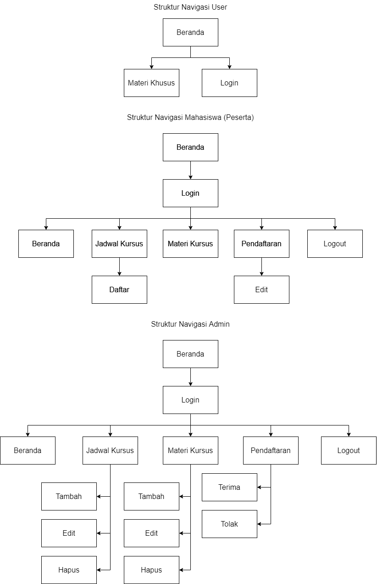

SOFTWARE / TOOL YANG DIBUTUHKAN

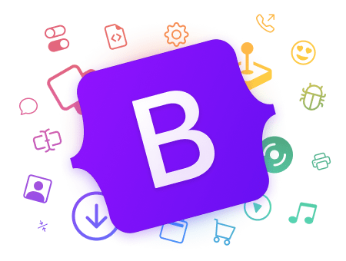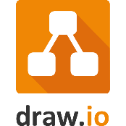

Bootstrap adalah sebuah framework HTML, CSS, dan JavaScript yang berfokus untuk menyederhanakan pengembangan halaman web atau website

Draw Io Adalah aplikasi untuk menggambar diagram secara online dan offline.

Figma adalah aplikasi desain berbasis cloud dan alat prototyping untuk project digital.

VS Code adalah perangkat lunak text editor yang digunakan untuk membuat atau meng-edit suatu aplikasi.

Xampp adalah sebagai server yang berdiri sendiri (localhost), yang terdiri atas program Apache HTTP Server, MySQL database, dan penerjemah bahasa yang ditulis dengan bahasa pemrograman PHP dan Perl.

Bootstrap

Draw IO

Figma

VS Code

Xampp

|  |  |  |  |  |
| --- | --- | --- | --- | --- |
| **Tabel User** | **Tabel Mahasiswa** | **Tabel Kursus** | **Tabel Jadwal** | **Tabel Pendaftaran** |
| * id_user int(5) PRIMARY KEY * username varchar(16) * password varchar(16) * nama varchar(32) * telepon varchar(13) | * npm varchar(8) PRIMARY KEY * kelas varchar(5) * nama varchar(64) | * id_kursus int(5) PRIMARY KEY * nama varchar(64) * keterangan varchar(255) * lama varchar(32) | * id_jadwal int(5) PRIMARY KEY * id_kursus int(5) FOREIGN KEY * waktu date | * id_daftar int(5) PRIMARY KEY * id_jadwal int(5) FOREIGN KEY * npm varchar(8) FOREIGN KEY * krs varchar(255) * status enum(‘Menunggu Persetujuan’, ‘Pendaftaran Diterima’, ‘Pendaftaran Ditolak’) |